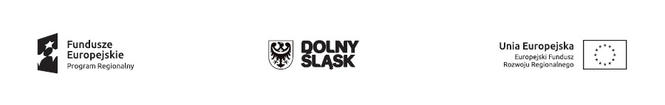FORMULARZ INFORMACJI PRZEDSTAWIANYCH PRZEZ WNIOSKODAWCĘ PRZY WNOSZENIU WKŁADU NIEPIENIĘŻNEGO (DLA PROJEKTÓW OBJĘTYCH POMOCĄ PUBLICZNĄ)
- INFORMACJE OGÓLNE:

- Rodzaj wkładu niepieniężnego: nieruchomość/materiały (surowce)/inny środek trwały/ wolontariat/ekspertyzy

- Dotychczasowy sposób wykorzystania wnoszonego środka trwałego:
…………………………………………………………………………………………………………………………………………………
…………………………………………………………………………………………………………………………………………………
…………………………………………………………………………………………………………………………………………………
- Dokumenty potwierdzające wycenę wkładu niepieniężnego (w załączeniu):
……………………………………………………………………………………………………………………………………………
……………………………………………………………………………………………………………………………………………
………………………………………………………………………………………………………………………………………..

- Dokumenty potwierdzające prawo własności do wnoszonego wkładu niepieniężnego
(w załączeniu):
……………………………………………………………………………………………………………………………………………
……………………………………………………………………………………………………………………………………………
………………………………………………………………………………………………………………………………………..

- OKREŚLENIE MAKSYMALNEJ WARTOŚCI WYDATKÓW KWALIFIKOWANYCH W RAMACH WKŁADU NIEPIENIĘŻNEGO

Dla projektów objętych pomocą publiczną.
a - Kwota wydatków kwalifikowanych - ……..
b - Poziom dofinansowania - ………
Maksymalny dopuszczalny poziom wydatków kwalifikowanych w ramach wkładu niepieniężnego = [(a*100) / (b+25)] – a = …………………..

Niepotrzebne skreślić.
Należy opisać w jaki sposób środek trwały/nieruchomość były wykorzystywane do tej pory przez Beneficjenta. Składnik majątku może być przedmiotem wkładu niepieniężnego, tylko wtedy gdy beneficjent traci możliwość korzystania z niego w dotychczasowy sposób(zmienia charakter swojego przeznaczenia
Należy wymienić dokumenty wyraźnie wskazujące wartość wnoszonego wkładu niepieniężnego (operat szacunkowy, ekspertyzy, wyceny rynkowe). W przypadku wniesienia nieodpłatnej pracy wykonywanej przez wolontariuszy, dokumentem potwierdzającym jej wartość będzie opracowane przez Wnioskodawcę wyliczenie sporządzone w oparciu o ilości czasu poświęconego na jej wykonanie oraz średniej stawki godzinowej lub dziennej za dany rodzaj pracy
Nie dotyczy wkładu niepieniężnego w formie wolontariatu i ekspertyz. W innym przypadku należy wskazać numer księgi wieczystej, rejestr środków trwałych lub inny dokument potwierdzający prawo własności.

